Областной материнский (семейный) капитал
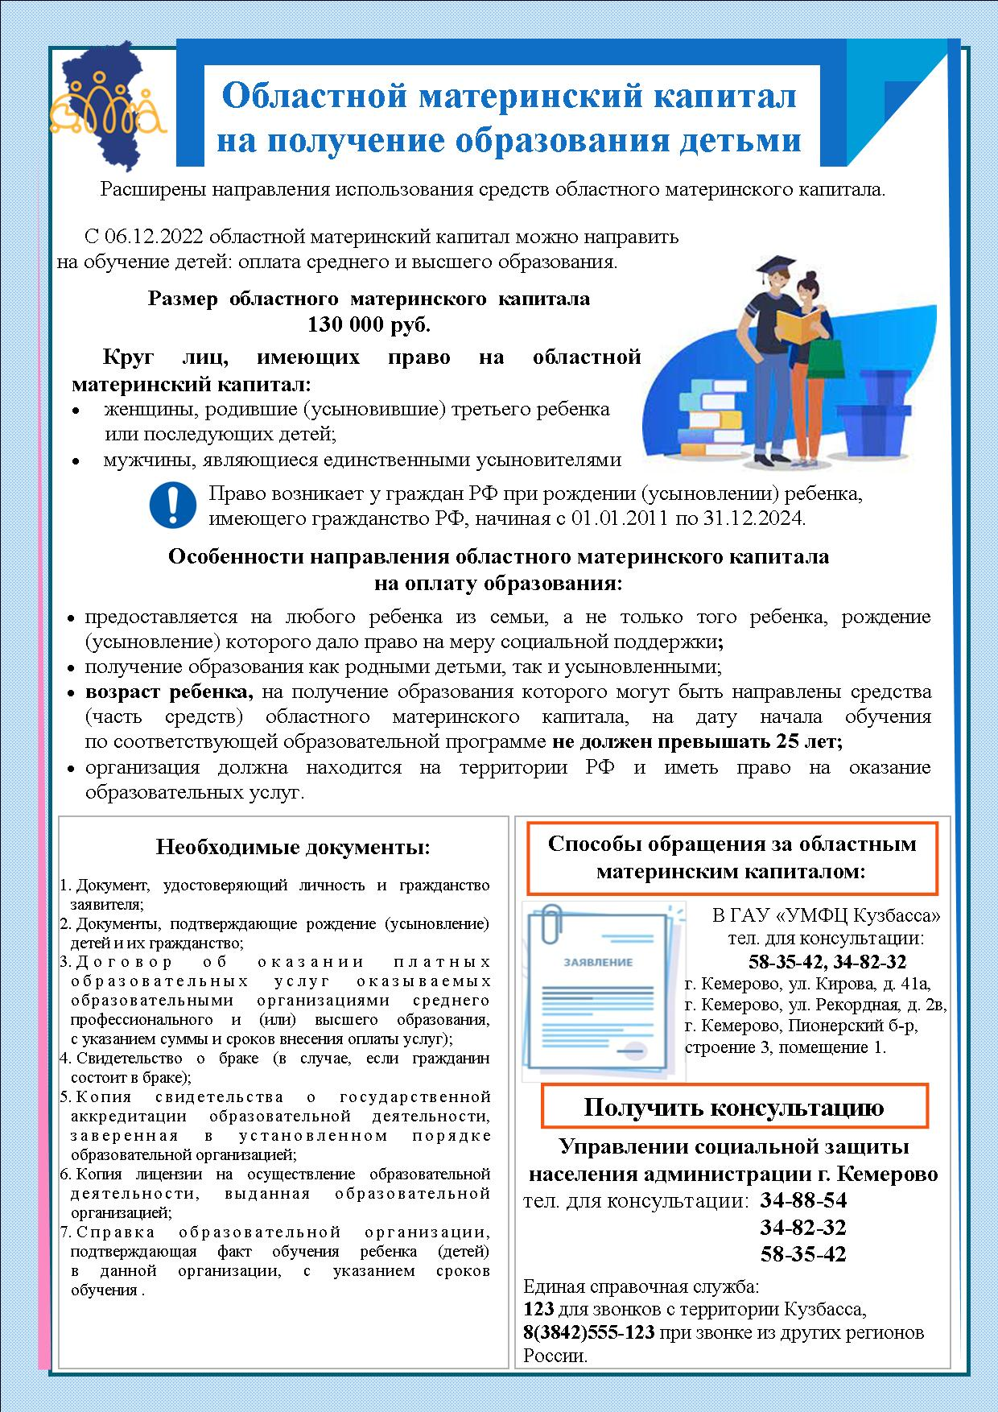

На территории Кемеровской области действует Закон Кемеровской области от 25.04.2011 № 51-ОЗ «О дополнительных мерах социальной поддержки семей, имеющих детей». Порядок и условия предоставления областного материнского капитала осуществляется в соответствии с Постановлением Коллегии Администрации Кемеровской области от 10.08.2011 № 374 «О реализации Закона Кемеровской области от 25.04.2011 № 51-ОЗ «О дополнительных мерах социальной поддержки семей, имеющих детей»».
Право на дополнительные меры социальной поддержки возникает при рождении (усыновлении) ребенка (детей), имеющего (имеющих) гражданство Российской Федерации, у граждан Российской Федерации, если иное не предусмотрено настоящим Законом.
Право на областной материнский капитал возникает у женщин, родивших (усыновивших) третьего ребенка или последующих детей в период с 1 января 2011 года по 31 декабря 2024 года.
Областной материнский капитал установлен в размере 130 000 рублей.
Средства (часть средств) областного материнского (семейного) капитала могут направляться:
1) на улучшение жилищных условий;
2) на получение образования детьми.
Распоряжение средствами (частью средств) областного материнского (семейного) капитала может осуществляться одновременно по нескольким направлениям.

Средства областного материнского (семейного) капитала могут направляться на улучшение жилищных условий:

1) на приобретение жилого помещения, осуществляемое гражданами посредством совершения следующих не противоречащих закону сделок и участия в следующих не противоречащих закону обязательствах:
купля-продажа жилого помещения у застройщика, обязательство по оплате которого не исполнено в полном объеме;
участие в долевом строительстве, в том числе уступка участником долевого строительства права требования по договору участия в долевом строительстве.
В этом случае средства областного материнского (семейного) капитала направляются путем их безналичного перечисления застройщику или участнику долевого строительства, уступившему право требования по договору долевого строительства, либо организации, предоставившей по кредитному договору (договору займа) денежные средства на указанные цели, либо на счет эскроу, бенефициаром по которому является лицо, осуществляющее отчуждение (строительство) приобретаемого (строящегося) жилого помещения
2) на приобретение жилого помещения, осуществляемое гражданами посредством совершения не противоречащих закону сделок и участия в не противоречащих закону обязательствах, путем безналичного перечисления указанных средств банку, предоставившему по кредитному договору денежные средства на указанные цели, или организации, соответствующей требованиям, установленным высшим исполнительным органом государственной власти Кемеровской области - Кузбасса, и предоставившей по договору займа денежные средства на указанные цели, за исключением случая, установленного в подпункте 1 настоящего пункта;
3) на строительство, реконструкцию объекта индивидуального жилищного строительства, осуществляемые гражданами путем перечисления указанных средств на банковский счет лица либо путем безналичного перечисления указанных средств банку, предоставившему по кредитному договору денежные средства на указанные цели, или организации, соответствующей требованиям, установленным высшим исполнительным органом государственной власти Кемеровской области - Кузбасса, и предоставившей по договору займа денежные средства на указанные цели;
4) погашение кредитов (займов), полученных на погашение ранее выданных кредитов (займов), оформленных по направлениям средств областного материнского (семейного) капитала, предусмотренным подпунктами 1 - 3 настоящего пункта, путем безналичного перечисления указанных средств банку, предоставившему по кредитному договору денежные средства на указанные направления, или организации, соответствующей требованиям, установленным высшим исполнительным органом государственной власти Кемеровской области - Кузбасса, и предоставившей по договору займа денежные средства на указанные направления.
Право на областной материнский капитал возникает после перечисления предусмотренных Федеральным законом «О дополнительных мерах государственной поддержки семей, имеющих детей» средств материнского капитала (за исключением единовременной выплаты за счет средств материнского капитала) на улучшение жилищных условий в объеме не менее 90 процентов от размера средств материнского (семейного) капитала, исчисленном на дату обращения за областным материнским (семейным) капиталом.
Право на областной материнский капитал может быть реализовано не ранее чем по истечении трех лет со дня рождения (усыновления) ребенка, а в случае использования средств областного материнского капитала на погашение основного долга и уплату процентов по кредитам или займам на приобретение (строительство, реконструкцию) жилого помещения независимо от даты рождения (усыновления) ребенка.
Перечень основных документов, на основании которых предоставляется областной материнский капитал на улучшение жилищных условий:
- Заявление.
- Паспорт заявителя.
- Документы, подтверждающие рождение (усыновление) детей.
- Справка территориального органа Пенсионного фонда РФ, выданная не ранее одного месяца до даты обращения.
- Свидетельство о браке (в случае, если гражданин состоит в браке).
- Паспорт супруга (в случае, если стороной сделки, либо обязательств является супруг).
Иные документы в зависимости от выбранного направления:
  - Договор участия в долевом строительстве (договор уступки права требования).
- Договор купли-продажи жилого помещения, обязательство по оплате которого не исполнено в полном объеме.
- Кредитный договор (договора займа).
- Справка кредитора (заимодавца) о размерах остатка основного долга и остатка задолженности по выплате процентов.
- Свидетельство о государственной регистрации права или выписка из Единого государственного реестра недвижимости, реестра прав.
- Разрешение, либо уведомление о соответствии на строительство или реконструкцию (только при направлении средств на строительство или реконструкцию).
- Справка или иной документ, подтверждающая (подтверждающий) процент износа индивидуального жилого дома, приобретенного с использованием средств по договору займа, выданная (выданный) организацией технической инвентаризации по состоянию не ранее 12 месяцев.

Средства областного материнского (семейного) капитала могут направляться на получение образования детьми:

Средства (часть средств) областного материнского (семейного) капитала могут направляться на оплату платных образовательных услуг, оказываемых образовательными организациями среднего профессионального и (или) высшего образования на территории Российской Федерации, получившими соответствующую лицензию в установленном порядке и имеющими государственную аккредитацию.
Средства (часть средств) областного материнского (семейного) капитала могут направляться независимо от даты рождения (усыновления) ребенка, рождение (усыновление) которого дало право на дополнительные меры социальной поддержки.
Средства (часть средств) областного материнского (семейного) капитала могут быть направлены на получение образования как родными детьми, так и усыновленными, учтенными при определении права на областной материнский (семейный) капитал, в том числе первым, вторым, третьим ребенком и (или) последующими детьми. Возраст ребенка, на получение образования которого могут быть направлены средства (часть средств) областного материнского (семейного) капитала, на дату начала обучения по соответствующей образовательной программе не должен превышать 25 лет.
Перечень основных документов, на основании которых предоставляется областной материнский капитал на получение образования детьми:
- Заявление.
- Паспорт заявителя.
- Документы, подтверждающие рождение (усыновление) детей.
- Свидетельство о браке (в случае, если гражданин состоит в браке).
- Согласие (несогласие) на обработку персональных данных от супруга (супруги) гражданина, совершеннолетних(его) лиц(а) в случае представления документов, содержащих их персональные данные, в письменной произвольной форме, соответствующее требованиям части 4 статьи 9 Федерального закона от 27.07.2006 N 152-ФЗ "О персональных данных". Согласие (несогласие) на обработку персональных данных в отношении несовершеннолетнего(их) ребенка (детей) заполняется(ются) и подписывается(ются) гражданином.
- Договор об оказании платных образовательных услуг (с указанием суммы и сроков внесения оплаты услуг), оказываемых образовательными организациями среднего профессионального и (или) высшего образования на территории Российской Федерации, заключенный между гражданином, супругом гражданина и образовательной организацией.
- Копия свидетельства о государственной аккредитации образовательной деятельности, заверенная в установленном порядке образовательной организацией.
- Копия лицензии на осуществление образовательной деятельности, выданная и заверенная в установленном порядке образовательной организацией.
- Справка образовательной организации, подтверждающая факт обучения ребенка (детей) в данной организации, с указанием сроков обучения.

Право на дополнительную меру социальной поддержки может быть реализовано до 31 декабря 2027 года, а право на указанную меру, возникшее в связи с рождением (усыновлением) ребенка (детей) в период с 1 января 2024 года по 31 декабря 2024 года, может быть реализовано до 31 декабря 2028года.

Получить консультацию можно в управлении социальной защиты населения администрации города Кемерово по телефону: 34-88-54, 34-82-32, 58-35-42.

Заявление и полный пакет документов Вы можете подать в ГАУ «УМФЦ Кузбасса» по адресу:
г. Кемерово, ул. Кирова, д. 41а,
г. Кемерово, ул. Рекордная, д. 2в,
г. Кемерово, Пионерский бульвар, строение 3, помещение 1.
Единая справочная служба: 123 для звонков с территории Кузбасса, 8(3842) 555-123 при звонке из других регионов России.

